GitHub Actions CI/CD 仕様
Claude
Tetsuo Honda
Wed, 11 Mar 2026 08:19:50 +0900 a125147
本プロジェクトでは GitHub Actions を使用した継続的インテグレーション (CI) とドキュメント生成を実装しています。

概要
main ブランチへの変更時に、Linux/Windows 両環境での自動ビルド・テスト、およびドキュメント生成を実行し、コード品質を維持します。

ワークフロー構成

ワークフローファイル
本プロジェクトでは統合ワークフローを使用しています：
- .github/workflows/ci.yml - ビルド、テスト、ドキュメント生成、Pages デプロイの統合ワークフロー
このワークフローには以下の 4 つのジョブが含まれています：
- build-and-test-linux - Linux 環境でのビルドとテスト (Oracle Linux 8 / Oracle Linux 10 のマトリクス実行)
- build-and-test-windows - Windows 環境でのビルドとテスト
- publish-docs - ドキュメント生成
- deploy-pages - テスト結果とドキュメントの統合と GitHub Pages へのデプロイ
Linux ビルド (OL8/OL10)、Windows ビルド、ドキュメント生成のジョブが並列実行されます。すべて完了後に deploy-pages ジョブがテスト結果とドキュメントを統合して GitHub Pages にデプロイします。

トリガー条件
すべてのワークフローは以下のイベントで実行されます：
イベント | 対象ブランチ
push | main
pull_request | main

実行環境

Linux 環境
Linux 環境では Oracle Linux 開発コンテナをマトリクス戦略で使用し、複数バージョンでのビルドとテストを実行しています。
runs-on: ubuntu-latest
strategy:
matrix:
include:
- os-name: ol8
image: ghcr.io/hondarer/oracle-linux-container/oracle-linux-8-dev:latest
- os-name: ol10
image: ghcr.io/hondarer/oracle-linux-container/oracle-linux-10-dev:latest
container:
image: ${{ matrix.image }}
OS 名 | コンテナイメージ | 説明
ol8 | ghcr.io/hondarer/oracle-linux-container/oracle-linux-8-dev:latest | Oracle Linux 8 開発コンテナ
ol10 | ghcr.io/hondarer/oracle-linux-container/oracle-linux-10-dev:latest | Oracle Linux 10 開発コンテナ
これらのコンテナには以下の開発ツールが含まれています:
- C/C++ コンパイラ (GCC)
- GNU Make
- Google Test
- Doxygen, PlantUML, Pandoc

Linux 環境変数
変数名 | 値 | 説明
HOST_USER | user | コンテナ内ユーザー名
HOST_UID | 1001 | ユーザー ID
HOST_GID | 127 | グループ ID

Windows 環境
Windows 環境では Windows Server 2025 ランナーを使用しています。
runs-on: windows-2025
Windows 環境では以下のツールを動的にセットアップしています:
- OpenCppCoverage - C++ コードカバレッジツール (Chocolatey 経由でインストール)
- ReportGenerator - カバレッジレポート生成ツール (.NET ツール)
- MSVC 環境 - カスタムスクリプト (Add-VSBT-Env-x64.ps1) で環境変数を設定

ジョブ実行フロー
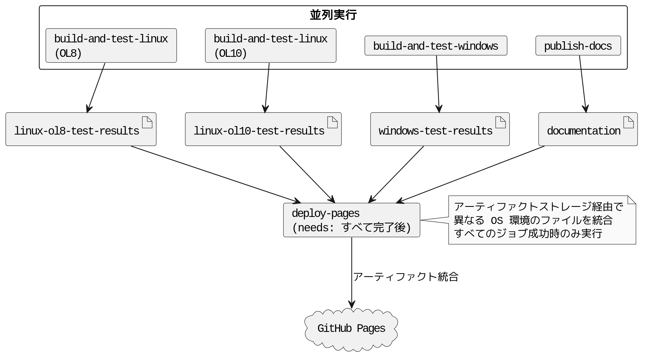

実行ステップ

build-and-test-linux ジョブ
- リポジトリのチェックアウト
  - サブモジュールを含めて再帰的にチェックアウト
- Git safe directory 設定
  - コンテナ内での Git 操作を許可
- ビルド
  - make を実行してプロジェクトをビルド
  - ビルドログを logs/linux-build.log に保存
- テストの実行
  - make test を実行
  - testfw および test ディレクトリ配下のテストを実行
  - テストログを logs/linux-test.log に保存
- テスト結果アーティファクトのアップロード
  - テスト結果 (test/**/results/) を保存
- ビルド&テストログアーティファクトのアップロード
  - ビルドログとテストログ (logs/) を保存

build-and-test-windows ジョブ
- リポジトリのチェックアウト
  - サブモジュールを含めて再帰的にチェックアウト
- OpenCppCoverage のインストール
  - Chocolatey を使用してインストール
  - PATH に追加
- ReportGenerator のインストール
  - .NET Global Tool としてインストール
- MSVC 環境のセットアップ
  - カスタムスクリプト (Add-VSBT-Env-x64.ps1) で環境変数を設定
- ビルド
  - make を実行してプロジェクトをビルド
  - ビルドログを logs/windows-build.log に保存
- テストの実行
  - make test を実行
  - テストログを logs/windows-test.log に保存
- テスト結果アーティファクトのアップロード
  - テスト結果 (test/**/results/) を保存
- ビルド&テストログアーティファクトのアップロード
  - ビルドログとテストログ (logs/) を保存

publish-docs ジョブ
このジョブは、build-and-test-linux および build-and-test-windows と並列に実行されます。
実行条件:
- 他のビルド＆テストジョブと独立して並列実行されます
- CI 全体の実行時間を短縮し、効率的なリソース利用を実現します
処理フロー:
- リポジトリのチェックアウト
  - fetch-depth: 0 で全履歴を取得 (Markdown 処理時の author/date 取得用)
- Git safe directory 設定
  - コンテナ内での Git 操作を許可
- サブモジュール初期化
  - git submodule update --init --recursive --depth 1 で浅いクローン
- ドキュメント生成
  - make doxy && make docs を実行
  - Doxygen および Pandoc でドキュメントを生成
- gh-pages 用アーティファクトアーカイブの作成
  - main ブランチへの push 時のみ実行
  - HTML と docx ファイルを zip 形式でアーカイブ
- GitHub Pages へのデプロイ
  - main ブランチへの push 時のみ実行
  - gh-pages ブランチに公開
- アーティファクトのアップロード
  - HTML ドキュメント、docx ファイルを保存

deploy-pages ジョブ
このジョブは、上記のジョブ（build-and-test-linux (OL8/OL10)、build-and-test-windows、publish-docs）が並列実行され、すべて完了した後に実行されます。
実行条件:
- needs: [build-and-test-linux, build-and-test-windows, publish-docs] により、並列実行されたすべてのジョブが成功するまで待機
- if: github.ref == 'refs/heads/main' && github.event_name == 'push' により、main ブランチへの push 時のみ実行
処理フロー:
- アーティファクトのダウンロード
  - Linux OL8 テスト結果アーティファクト (linux-ol8-test-results) をダウンロード
  - Linux OL10 テスト結果アーティファクト (linux-ol10-test-results) をダウンロード
  - Windows テスト結果アーティファクト (windows-test-results) をダウンロード
  - ドキュメントアーティファクト (documentation) をダウンロード
  - Linux OL8 ログアーティファクト (linux-ol8-logs) をダウンロード
  - Linux OL10 ログアーティファクト (linux-ol10-logs) をダウンロード
  - Windows ログアーティファクト (windows-logs) をダウンロード
- アーティファクトの整理と統合
  - Linux OL8 テスト結果を linux-ol8-test-results.zip にアーカイブ
  - Linux OL10 テスト結果を linux-ol10-test-results.zip にアーカイブ
  - Windows テスト結果を windows-test-results.zip にアーカイブ
  - Linux OL8 ビルド&テストログを linux-ol8-logs.zip にアーカイブ
  - Linux OL10 ビルド&テストログを linux-ol10-logs.zip にアーカイブ
  - Windows ビルド&テストログを windows-logs.zip にアーカイブ
  - アーカイブを docs/artifacts/ に配置
  - ドキュメントと統合
- GitHub Pages へのデプロイ
  - 統合された docs/ ディレクトリを gh-pages ブランチに公開
アーティファクトストレージの役割:
GitHub Actions のアーティファクトストレージを中継ストレージとして使用することで、異なる OS 環境（Linux、Windows）で生成されたファイルを 1 つのジョブに集約します。

GitHub Pages デプロイ
main ブランチへの push 時に、deploy-pages ジョブがドキュメントとテスト結果を統合して GitHub Pages に自動公開します。

使用アクション
- name: Deploy to gh-pages
uses: peaceiris/actions-gh-pages@v4
with:
github_token: ${{ secrets.GITHUB_TOKEN }}
publish_dir: ./docs
force_orphan: true

設定詳細
パラメータ | 値 | 説明
publish_dir | ./docs | 公開するディレクトリ
force_orphan | true | 履歴なしの孤立ブランチとしてデプロイ

デプロイ条件
- 実行される場合: main ブランチへの push
- 実行されない場合: Pull Request (PR のレビュー時はアーティファクトで確認)

Pages に配置される内容
deploy-pages ジョブにより、以下の内容が Pages に統合配置されます:
https://<username>.github.io/<repository>/
+-- doxygen/ # Doxygen 生成 HTML
| +-- index.html
+-- artifacts/
| +-- docs-html-doxygen.zip # HTML ドキュメントアーカイブ doxygen (固定 URL)
| +-- docs-html-ja.zip # HTML ドキュメントアーカイブ ja (固定 URL)
| +-- docs-html-en.zip # HTML ドキュメントアーカイブ en (固定 URL)
| +-- docs-html-ja-details.zip # HTML ドキュメントアーカイブ ja-details (固定 URL)
| +-- docs-html-en-details.zip # HTML ドキュメントアーカイブ en-details (固定 URL)
| +-- docs-docx-ja.zip # DOCX ドキュメントアーカイブ ja (固定 URL)
| +-- docs-docx-en.zip # DOCX ドキュメントアーカイブ en (固定 URL)
| +-- docs-docx-ja-details.zip # DOCX ドキュメントアーカイブ ja-details (固定 URL)
| +-- docs-docx-en-details.zip # DOCX ドキュメントアーカイブ en-details (固定 URL)
| +-- linux-ol8-test-results.zip # Linux OL8 テスト結果アーカイブ (固定 URL)
| +-- linux-ol10-test-results.zip # Linux OL10 テスト結果アーカイブ (固定 URL)
| +-- windows-test-results.zip # Windows テスト結果アーカイブ (固定 URL)
| +-- linux-ol8-logs.zip # Linux OL8 ビルド&テストログ (固定 URL)
| +-- linux-ol10-logs.zip # Linux OL10 ビルド&テストログ (固定 URL)
| +-- windows-logs.zip # Windows ビルド&テストログ (固定 URL)
+-- (その他の生成ドキュメント)
固定 URL の利点:
- テスト結果アーカイブは常に同じファイル名で配置されるため、固定 URL でアクセス可能
- ドキュメントへのリンクをハードコードしても、更新後も同じ URL でアクセスできる

GitHub リポジトリ設定
GitHub Pages を有効にするには、リポジトリ設定で以下を行います:
- Settings → Pages を開く
- Source で「Deploy from a branch」を選択
- Branch で「gh-pages」ブランチを選択
- フォルダは「/ (root)」を選択
- Save をクリック
公開後、https://<username>.github.io/<repository>/ でアクセス可能になります。

アーティファクト
CI 実行時に生成されるファイルをアーティファクトとして保存し、後から確認できます。

ジョブ間アーティファクト（中継用）
ジョブ間でファイルを受け渡すためのアーティファクトです。これらは deploy-pages ジョブで統合されます。

Linux テスト結果
マトリクス戦略により、OL8/OL10 それぞれのアーティファクトが生成されます。
- name: Upload test results artifacts
uses: actions/upload-artifact@v4
with:
name: linux-${{ matrix.os-name }}-test-results
path: test/**/results/
if-no-files-found: warn

Windows テスト結果
- name: Upload test results artifacts
uses: actions/upload-artifact@v4
with:
name: windows-test-results
path: test/**/results/
if-no-files-found: warn

ドキュメント
- name: Upload documentation artifacts
uses: actions/upload-artifact@v4
with:
name: documentation
path: docs/
if-no-files-found: warn
含まれるファイル:
- docs/doxygen - Doxygen 生成 HTML
- docs/**/html - Pandoc 生成 HTML
- docs/artifacts/*.zip - ドキュメントアーカイブ

履歴管理用アーティファクト（コミット固有）
過去のビルドを参照するためのアーティファクトです。

HTML ドキュメント
言語ディレクトリごとに個別の artifact として保存されます (100MB 制限対策)。
- name: Upload html artifacts (doxygen)
uses: actions/upload-artifact@v4
with:
name: ${{ github.event.repository.name }}-docs-html-doxygen-${{ github.sha }}
path: docs/doxygen/
if-no-files-found: warn
- name: Upload html artifacts (ja)
uses: actions/upload-artifact@v4
with:
name: ${{ github.event.repository.name }}-docs-html-ja-${{ github.sha }}
path: docs/ja/html/
if-no-files-found: warn
- name: Upload html artifacts (en)
uses: actions/upload-artifact@v4
with:
name: ${{ github.event.repository.name }}-docs-html-en-${{ github.sha }}
path: docs/en/html/
if-no-files-found: warn
- name: Upload html artifacts (ja-details)
uses: actions/upload-artifact@v4
with:
name: ${{ github.event.repository.name }}-docs-html-ja-details-${{ github.sha }}
path: docs/ja-details/html/
if-no-files-found: warn
- name: Upload html artifacts (en-details)
uses: actions/upload-artifact@v4
with:
name: ${{ github.event.repository.name }}-docs-html-en-details-${{ github.sha }}
path: docs/en-details/html/
if-no-files-found: warn

docx ドキュメント
言語ディレクトリごとに個別の artifact として保存されます (100MB 制限対策)。
- name: Upload docx artifacts (ja)
uses: actions/upload-artifact@v4
with:
name: ${{ github.event.repository.name }}-docs-docx-ja-${{ github.sha }}
path: docs/ja/docx/
if-no-files-found: warn
- name: Upload docx artifacts (en)
uses: actions/upload-artifact@v4
with:
name: ${{ github.event.repository.name }}-docs-docx-en-${{ github.sha }}
path: docs/en/docx/
if-no-files-found: warn
- name: Upload docx artifacts (ja-details)
uses: actions/upload-artifact@v4
with:
name: ${{ github.event.repository.name }}-docs-docx-ja-details-${{ github.sha }}
path: docs/ja-details/docx/
if-no-files-found: warn
- name: Upload docx artifacts (en-details)
uses: actions/upload-artifact@v4
with:
name: ${{ github.event.repository.name }}-docs-docx-en-details-${{ github.sha }}
path: docs/en-details/docx/
if-no-files-found: warn

アーティファクトの確認方法
- GitHub リポジトリの Actions タブを開く
- 対象のワークフロー実行を選択
- 「Artifacts」セクションからダウンロード
Pull Request 時はアーティファクトをダウンロードしてローカルでドキュメントやテスト結果を確認できます。

認証
GitHub Container Registry (ghcr.io) からのイメージ取得には GITHUB_TOKEN を使用します。
credentials:
username: ${{ github.actor }}
password: ${{ secrets.GITHUB_TOKEN }}

ローカルでの動作確認
CI と同等のビルドとテストをローカルで実行できます。

Linux 環境
make
make test
make doxy
make docs

Windows 環境
make
make test
注意: Windows 環境では、事前に必要な環境設定を行う必要があります。詳細は CLAUDE.md の「Windows にてあらかじめ実施しなくてはいけない作業」を参照してください。

関連ドキュメント
- テストチュートリアル - テストの書き方
- ビルド設計 - makefile の構成
- Oracle Linux コンテナ - 開発コンテナの詳細

